Inhoudelijke mededeling van 12 juni 2020

Bijlage 2 – Stappenplan

Inleiding
In deze bijlage leggen we stap voor stap uit welke handelingen en codering er in CGPA moeten gebeuren voor het onderzoek naar en de toekenning/weigering van het recht op COVID-19-toeslag.

Zoals kort meegedeeld in de mededeling wordt er gewerkt verschillende fases:

- Een eerste fase vangt aan op 15 juni. De input en de berekening van de inkomsten voor de COVID-19-toeslag gebeuren via een rekenmodule die wordt aangeboden a.d.h.v. een Excel-bestand. Er kan tijdens deze fase nog geen registratie gebeuren in CGPA.

- Tijdens de volgende fase die loopt vanaf 19 juni 2020 tot en met 2 juli 2020 (voorziene timing), gebeurt de input en de berekening van de inkomsten voor de COVID-19-toeslag via een rekenmodule die wordt aangeboden a.d.h.v. een Excel-bestand. De registratie van de aanvraag en de beslissing gebeurt in CGPA.

- Tijdens een laatste fase die loopt vanaf 3 juli 2020 (voorziene timing) gebeurt zowel de input en berekening van de inkomsten als de registratie en de beslissing in CGPA.

De voorziene timings zijn streefdoelen en kunnen nog onderhevig zijn aan aanpassingen.

Hieronder leggen we de stappen die in de verschillende fases dienen te gebeuren stap voor stap uit.

- FASE vanaf 15.06.2020 tot 18.06.2020
Tijdens deze periode kan je geen aanvragen registreren in CGPA. Dit kan pas vanaf 19 juni 2020 (zie punt 2).
Als je een aanvraag ontvangt tijdens deze korte periode, dan moet je de inkomsten al invoeren en berekenen in de daarvoor voorziene rekenmodule. Zowel de input als het resultaat sla je op in je dossier.
Vanaf 19 juni 2020 kan je op basis hiervan de aanvraag en de beslissing meteen coderen in CGPA.
Het gebruikt van de rekenmodule en de registratie van de aanvraag en beslissing worden uitgebreid toegelicht in het volgend punt, namelijk Fase vanaf 19.06.2020 tot 02.07.2020.

- FASE vanaf 19.06.2020 tot 02.07.2020

Voor aanvragen die je ontvangt tussen 19 juni 2020 en 2 juli 2020, moet je:
- De inkomstengegevens invoeren en berekenen in de aangeboden rekenmodule
- Registreren en een beslissing nemen in CGPA.
Opgepast: we willen hierbij aangeven dat als er geen recht bestaat het basisbedrag binnen het Groeipakket voor een kind op het ogenblik van de aanvraag, de inkomstengegevens niet moeten ingegeven worden. Men kan onmiddellijk overgaan tot het registreren en afwijzen van de aanvraag.

  - Input inkomstengegevens in Rekenmodule
In de rekenmodule kan je de inkomsten van de gezinnen ingeven en berekenen om de financiële voorwaarden te controleren in het kader van de COVID-19-toeslag.
    - Waarop moet je letten?
Je controleert of je voor de inkomstenverstrekker(s) inkomsten hebt over 1 van de ijkmaanden (januari of februari 2020) EN over 1 van de referentiemaanden (maart, april, mei of juni 2020).
De rekenmodule kan niet controleren of er 1 of 2 inkomstenverstrekkers zijn, let dus goed op dat je zelf controleert of je inkomsten hebt van de alle inkomstenverstrekkers in het feitelijk gezin.
Wanneer er 2 inkomstenverstrekkers zijn, moet je minstens éénzelfde ijkmaand (januari of februari 2020) en éénzelfde referentiemaand (maart, april, mei of juni 2020) van beiden invullen om tot een correct resultaat te komen.
    - Wat als er inkomsten ontbreken?
Als er nog inkomsten ontbreken (vb van de 2e inkomstenverstrekker in hetzelfde feitelijk gezin) vraag je eerst de nodige gegevens op (eventueel via het aanvraagformulier). Pas bij ontvangst van de bijkomende gegevens geef je de inkomsten in en bereken je de inkomsten in de rekenmodule, en registreer je de aanvraag en de beslissing in CGPA.
Hou wel rekening met de correcte termijnen: na 3 maanden verzend je een herinnering als je de gegevens nog niet ontving. Wanneer je één maand later nog steeds geen gegevens ontvangt weiger je het recht op de COVID-19-toeslag.
De opvolging hiervoor gebeurt met manuele taken in CGPA.

    - De rekenmodule
De rekenmodule bestaat uit 2 tabbladen die we hieronder uitgebreid toelichten.
- In het eerste tabblad (inkomen en KI) geef je op basis van de ontvangen bewijsstukken de inkomstengegevens van de inkomstenverstrekker(s) in.
- In het tweede tabblad (resultaat) krijg je een overzicht van de resultaten o.b.v. de ingevoerde gegevens.
Je hoeft zelf niets te berekenen. De nodige achterliggende formules zijn voorzien in de rekenmodule. Bijvoorbeeld: voor het onderhoudsgeld geef je het bedrag in waarover je beschikt, de rekenmodule zal automatisch 80% berekenen.
TABBLAD 1 – inkomen en KI
In dit tabblad geef je in de correcte kolom de ontvangen inkomsten in voor alle inkomstenverstrekkers over de maanden die meegedeeld zijn, dus minsten 1 van de ijkmaanden EN minstens 1 van de referentiemaanden.
Alle nodige berekeningen gebeurt achterliggend. Je hoeft zelf geen berekening te doen.
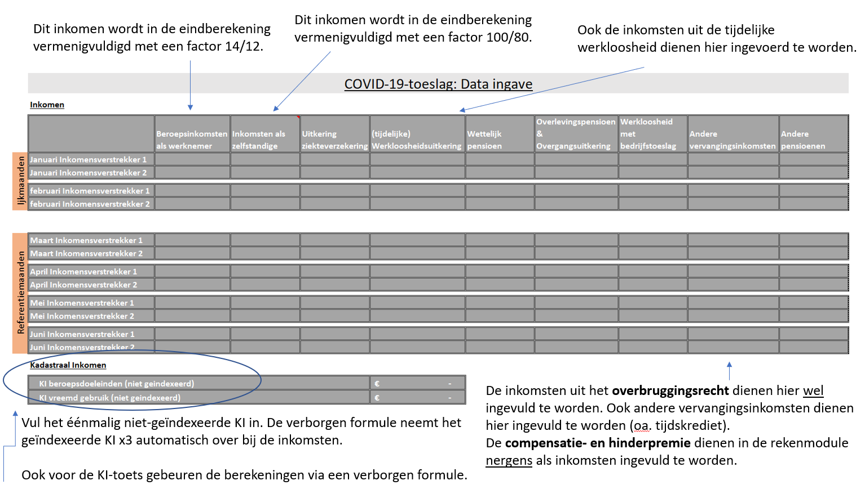
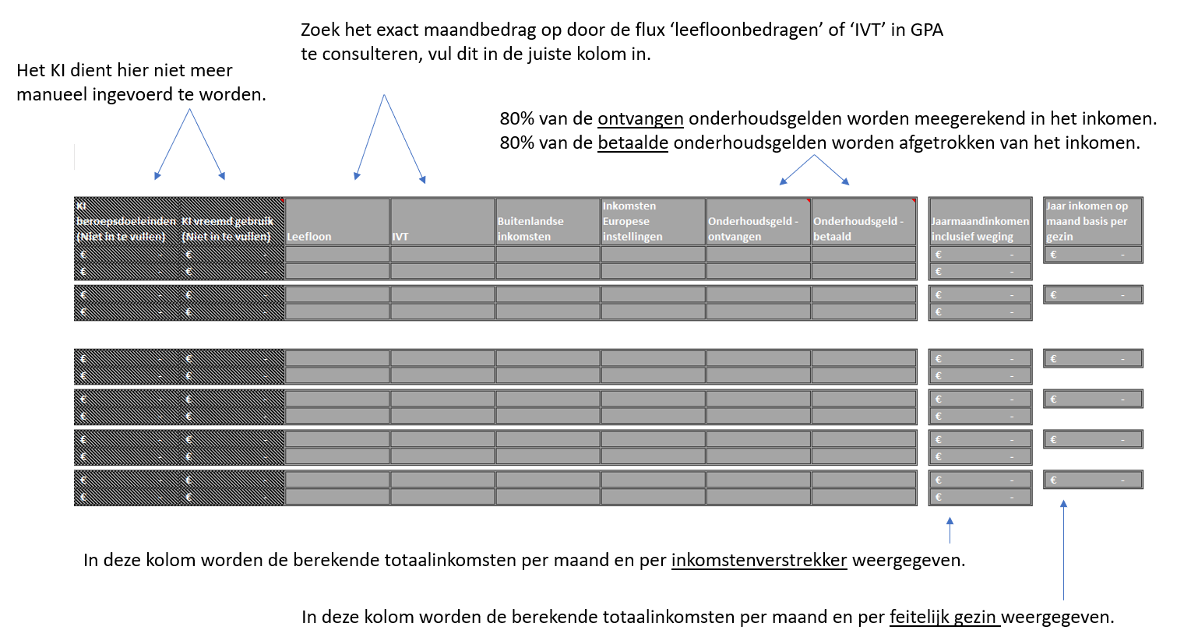
Aandachtspunten:
- Wanneer je bij de aanvraag de inkomstengegevens hebt ontvangen van 6 opeenvolgende maanden, dan moet je ook het recht op sociale toeslag in de manuele alarmbelprocedure uitvoeren. Hiervoor verwijzen we naar 2.2.3. Manuele alarmbelprocedure van dit document.

- Wanneer de inkomsten van meerdere maanden gekend zijn, vul deze dan ook allemaal in. De rekenmodule berekent automatisch alle mogelijkheden uit om het inkomstenverlies te controleren.

- Voor de maanden waar je geen inkomsten kent, voer je niets in. In het resultaat, tabblad 2 van de rekenmodule, zal er over die maanden ‘Niet Ok’ weergegeven worden. Zie de toelichting bij tabblad 2, hieronder.

- Wanneer de inkomstenverstrekkers enkel een compensatie- of hinderpremie ontvingen, moeten zij dit bewijzen met de nodige attesten (vb. boekhouders, etc.), MAAR we tellen deze premies niet mee voor de inkomsten. Deze premies mogen niet ingevuld worden in de tabel hierboven.

- Wanneer je ‘€ 0’ invoert wordt dit bedrag wel meegerekend in de berekening van de totale inkomsten.
Let op: het bedrag van 0 € mag je enkel invoeren wanneer dit betrekking heeft op één van de twee inkomstenverstrekkers.
Als beiden inkomstenverstrekkers meedelen dat hun inkomen € 0 is, moet zij dit bewijzen. Bij gebrek aan bewijs kan je de COVID-19-toeslag niet toekennen.

- De gegevens KI voor Beroepsdoeleinden voer je enkel in als de inkomstenverstrekker(s) deze zelf meedeelt. Je vult het niet-geïndexeerd bedrag in bij ‘Kadastraal inkomen’ onder de tabel. Indien de informatie op het ogenblik van de aanvraag ontbreekt, kan er geen KI voor beroepsdoeleinden worden gehanteerd. Indien de begunstigde later deze informatie aanvult, kan de oorspronkelijke aanvraag worden herzien.
- Voor sommige inkomsten moet je CGPA raadplegen, namelijk voor de KI-gegevens, leefloon, IVT. Als je inkomsten (bedragen) uit CGPA kopieert, let er dan op dat je het ‘€’ teken niet mee kopieert anders wordt het exact bedrag niet herkend.
Hierna lichten we kort toe welke gegevens je moet raadplegen in CGPA en hoe je dit doet.

- Gegevens KI vreemd gebruik
Om de KI-toets correct -met de meest recente gegevens- uit te voeren dien je de flux ‘Eigendomstoestanden’ te consulteren en te bewaren. Nadat je deze bewaard hebt, kan je de gegevens per actor consulteren in de schermen van de betrokken actoren.
Je gebruikt de meest recent gekende gegevens en brengt deze bedragen over in de rekenmodule bij ‘Kadastraal inkomen’ onder de tabel in tabblad 1. De berekening verschijnt vervolgens in de correcte kolom in de tabel.

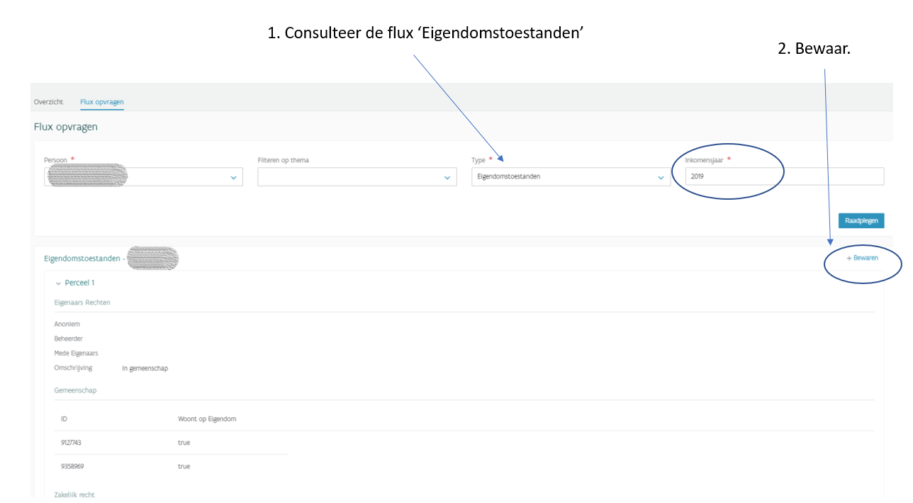
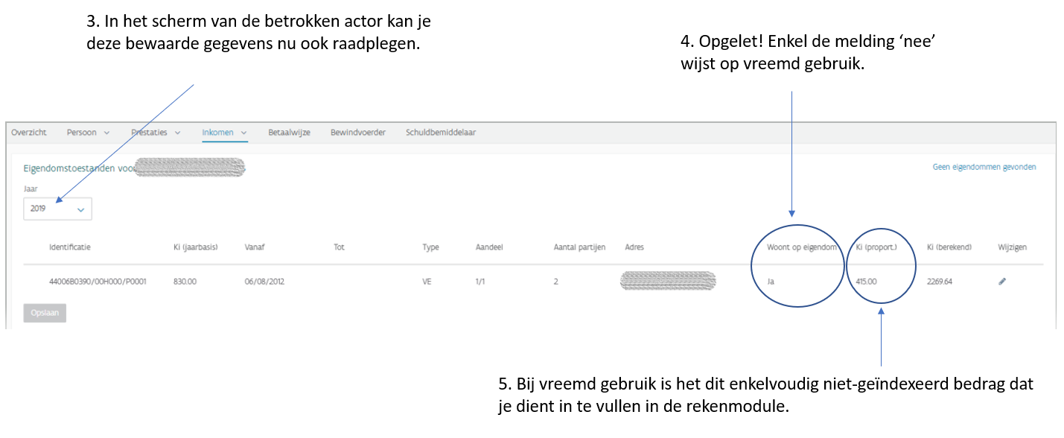

Je kan het KI vreemd gebruik in CGPA wijzigen wanneer het gezin nieuwe gegevens bezorgt. Daarna voeg je deze nieuwe gegevens toe in de rekenmodule.

Vb. Een gezin dient een aanvraag in op 1 augustus 2020. Het gezin heeft een eigendom, waar ze niet zelf woonden, verkocht op 15 juli 2020. Wanneer ze deze recente wijziging aantonen met een uittreksel van de nieuwe kadastrale gegevens, houd je rekening met de nieuwe situatie. Het KI zoals dit is samengesteld op het moment van de aanvraag, is immers het KI dat in rekening wordt genomen. Hiervoor dien je de ‘Eigendomstoestand’ in CGPA aan te passen.
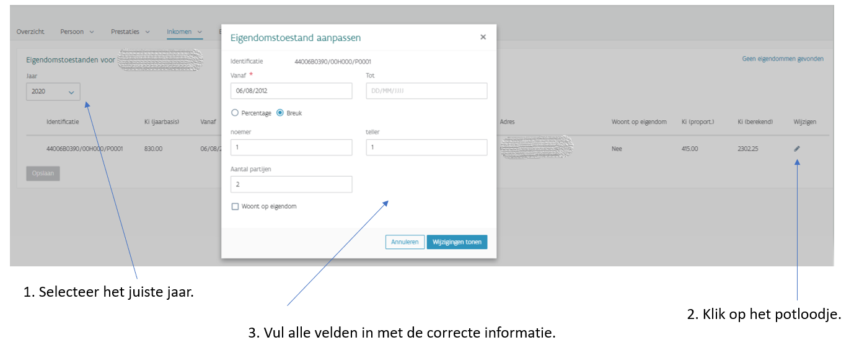

- De inkomsten uit leefloon en IVT
Deze gegevens kan je consulteren in CGPA a.d.h.v. de fluxen. Je vraagt de flux op in CGPA en voegt het bedrag van de flux toe in de correcte kolom van tabblad 1.
Voor deze uitkering zijn geen bewijsstukken nodig, enkel de vermelding dat er een leefloon of IVT wordt ontvangen.
Flux leefloon
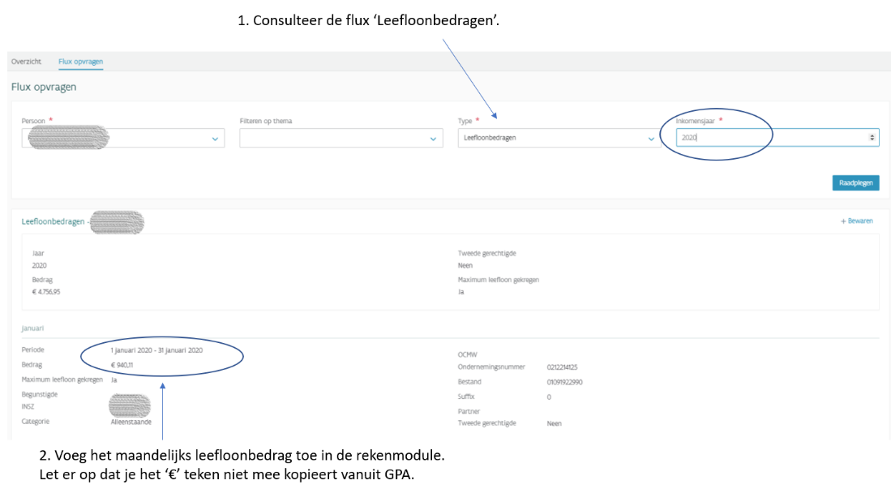

Flux IVT
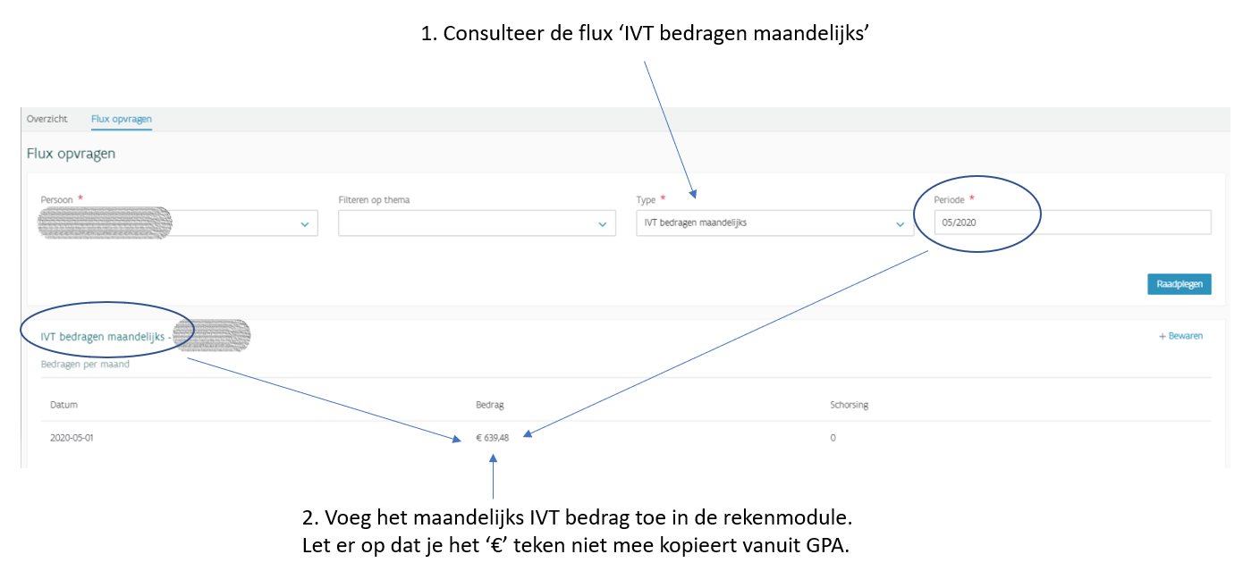

TABBLAD 2 - resultaat

Na invoering van de gegevens, vind je in tabblad 2 de resultaten van de berekening en de vermelding of er recht is op de COVID-19-toeslag aan de hand van de 3 inkomstenvoorwaarden die in het tabblad opgesplitst zijn in 3 criteria:
- minstens 10% daling van de inkomsten;
- grensbedrag 2.213,30 euro mag niet overschreden worden;
- KI- toets.
Je ziet ook aan welke van de 3 inkomstenvoorwaarden al dan niet is voldaan. Zo kan je bij een weigering meteen de correcte reden terugvinden die je nodig hebt bij de registratie van de aanvraag en de beslissing in CGPA, zie toelichting in 2.2.2. De beslissing van dit document.
De rekenmodule rekent de 3 inkomstenvoorwaarden automatisch uit.
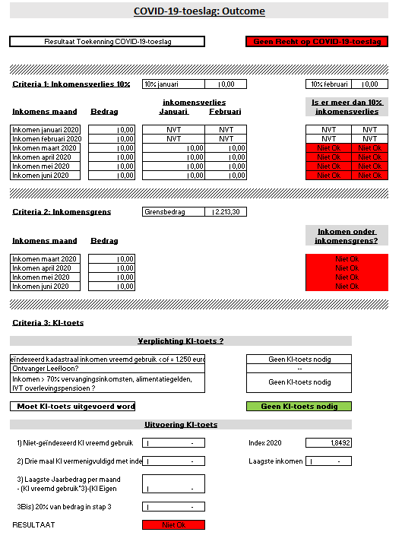
We leggen je hier uit hoe je de conclusie neemt voor de beslissing en hoe je de resultaten per criteria kan lezen.

Hoe neem je de beslissing?
Bovenaan zie je of er recht is op de COVID-19-toeslag.
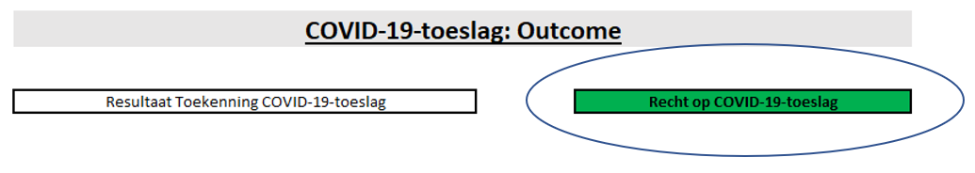
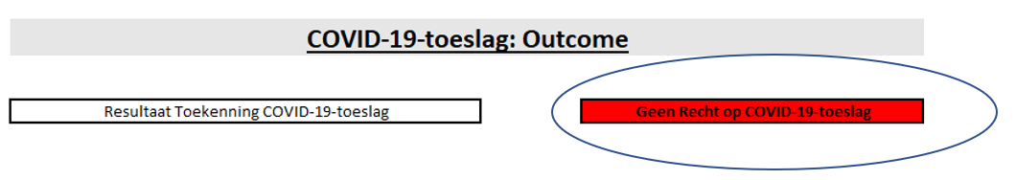

Hoe kan je de resultaten per criteria lezen?
Wanneer er geen recht is op de COVID-19-toeslag kan je aan de hand van de afzonderlijke criteria nagaan wat de reden is. Deze reden neem je mee als reden van weigering.
De 3 voorwaarden moeten cumulatief vervuld zijn.
- Inkomstenvoorwaarde 1: minstens 10% daling van de inkomsten
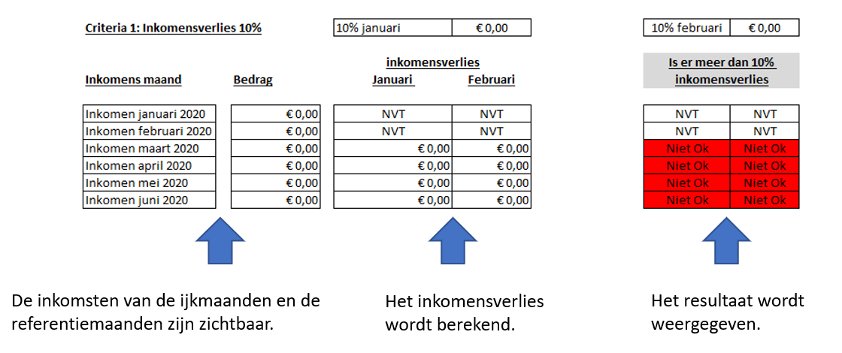
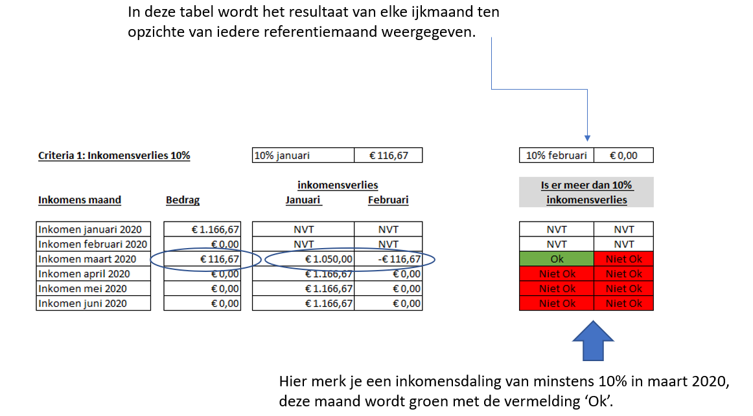

Wanneer één van de referentiemaanden in het groen staat dan is er voldaan aan de voorwaarde inkomensverlies van 10%.
- Inkomstenvoorwaarde 2: grensbedrag 2.213,30 euro mag niet overschreden worden.

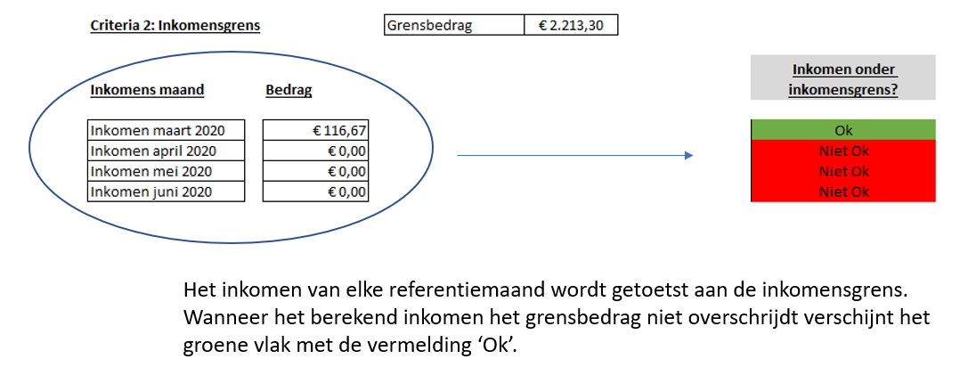

Wanneer de referentiemaand waarin er een inkomensverlies van 10% was in de eerste criteria in het groen staat, is er voldaan aan de 2de inkomstenvoorwaarde en is het inkomen over die maand niet hoger dan het grensbedrag van € 2.213,30.
Als er andere referentiemaanden zijn waarin er op basis van de eerste criteria geen inkomensverlies is van 10%, maar wel onder het grensbedrag vallen, dan worden deze niet in rekenschap gebracht.

- Inkomstenvoorwaarde 3: KI- toets.
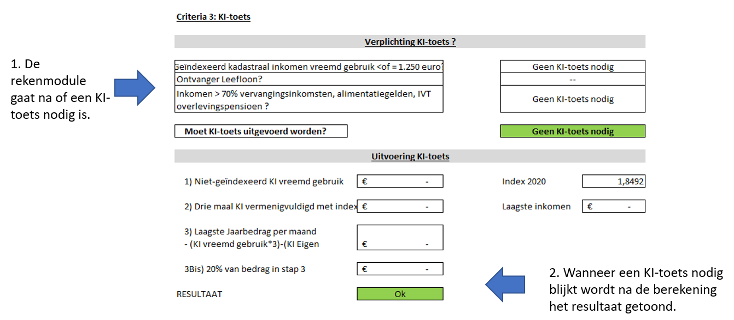

Wanneer er als laatste voorwaarde geen KI-toets nodig is, dan is er recht op de COVID-19-toeslag.
Wanneer er wel een KI-toets nodig is, dan zal het resultaat van de KI-toets beslissend zijn voor het recht op de COVID-19-toeslag. Bij ‘OK’ is er recht, bij ‘niet OK’ is er geen recht.

Neem altijd een print-screen van de input én de analyse in de rekenmodule en bewaar deze in het digitaal dossier.
  - Registreren en een beslissing nemen in CGPA
Nadat je de inkomstengegeven hebt ingevoerd in de rekenmodule en het resultaat kent, moet je de aanvraag en de beslissing registreren in CGPA.
    - Registratie aanvraag
Iedere aanvraag dient geregistreerd te worden.
De registratie van de aanvraag en de beslissing gebeurt via het scherm “feitelijk gezin” waar je de knop “COVID-19 toeslag” terugvindt.
Klik op de knop ‘COVID-19 toeslag' om een aanvraag te registreren.
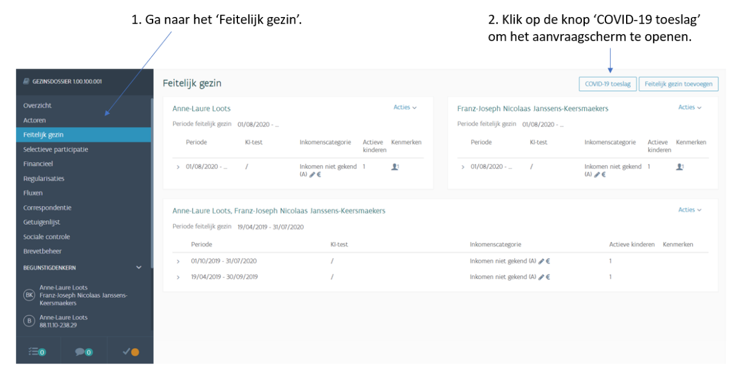

Je krijgt dit scherm: klik op de knop ‘Aanvraag toevoegen’ om een nieuwe aanvraag te registreren.
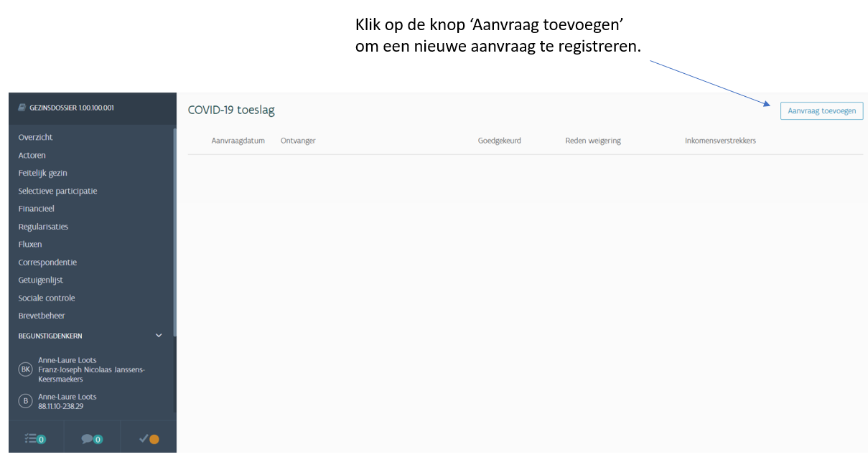

Er verschijnt een pop-upvenster waarin je:
- de datum van de aanvraag registreert in het veld ‘Aanvraagdatum’.
- de ‘Ontvanger’ aanduidt van het feitelijk gezin waarvan je inkomsten hebt onderzocht. Dit is (zijn) de inkomensverstrekker(s) uit de verschillende feitelijke gezinnen die op deze datum actief zijn in het dossier en die de COVID-19-toeslag heeft aangevraagd.
Let op: wanneer 2 begunstigden niet samenwonen, moeten ze elk afzonderlijk een aanvraag indienen. De gegevens over de huisvesting worden automatisch overgenomen uit het gekende feitelijk gezin.
Bij co-ouderschap met gelijkmatig verdeelde huisvesting ontvangt de aanvrager maximum de helft van de COVID-19-toeslag. Dit is niet het geval wanneer er sprake is van een bijslagtrekkendedossier: hier word de toeslag volledig betaald aan de bijslagtrekkende.
Bij een zwaartepunt van verblijf kan enkel de begunstigde met dit zwaartepunt de volledige COVID-19-toeslag ontvangen.
- aanduidt of er recht is op de COVID-19-toeslag en wat de reden is bij weigering.

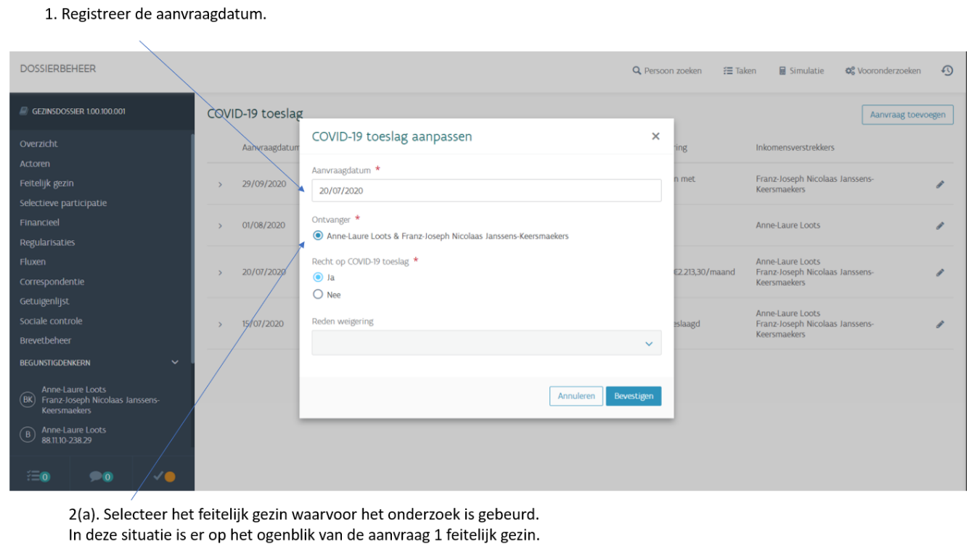

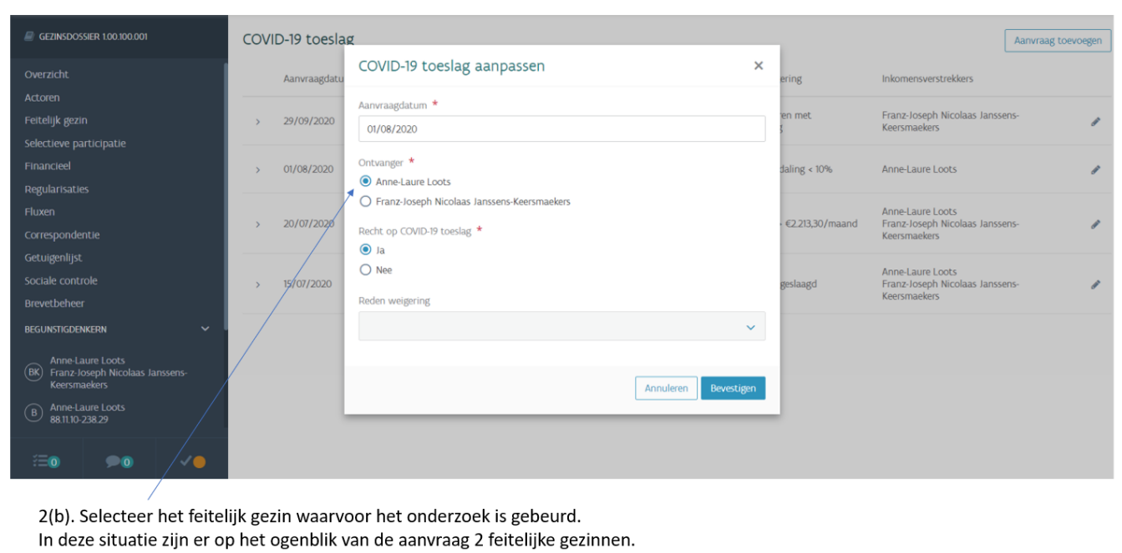

    - De beslissing
Optie 1: er is geen recht op een COVID-19-toeslag.
- vink bij het ‘recht op COVID-19 toeslag’ ‘nee’ aan.
- selecteer de correcte reden van weigering o.b.v. de resultaten in de rekenmodule. Na het finaliseren wordt de weigeringsbrief (COV02) automatisch verzonden, de reden van weigering wordt automatisch toegevoegd.
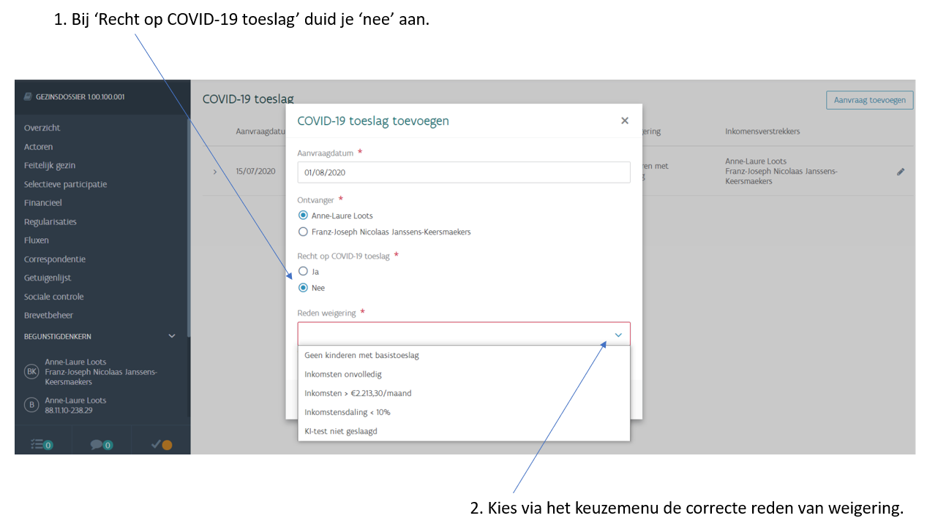

Optie 2: er is wel recht op een COVID-19-toeslag.
- vink bij het ‘recht op COVID-19 toeslag’ ‘ja’ aan.
- na het goedkeuren van de toeslag wordt de toekenningsbrief (COV01) automatisch verzonden en de betaling gegenereerd.
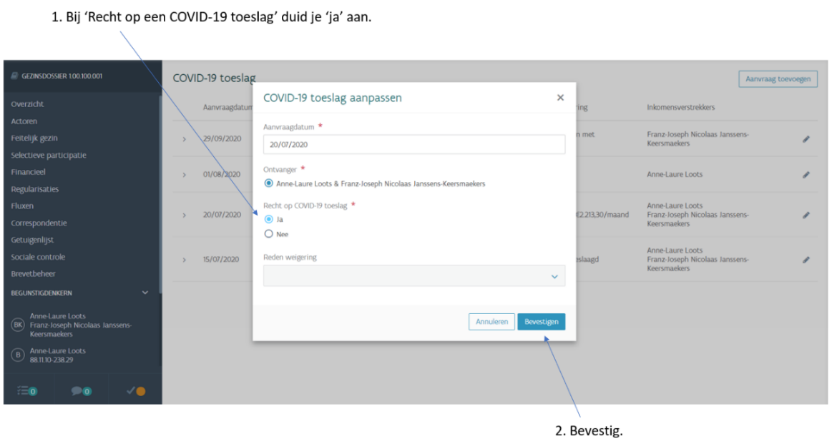

Vervolgens zie je in het overzichtsscherm dat de (eerste) aanvraag geregistreerd werd.
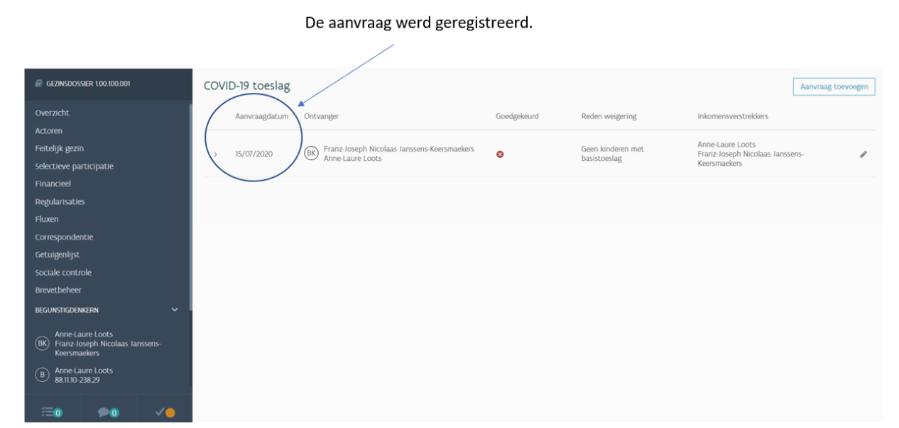

Via de drop-down krijg je een detailscherm met bijkomende informatie, waaronder:
    - de aanvraagdatum;
    - de toekenningsperiode: dit wordt automatisch ingevuld en is de maand van de aanvraag en de 2 daaropvolgende maanden;
    - de huisvesting per kind;
    - de inkomstenverstrekker(s)
    - en het resultaat van de beslissing (a.d.h.v. rode of groene bol) en de reden van weigering.

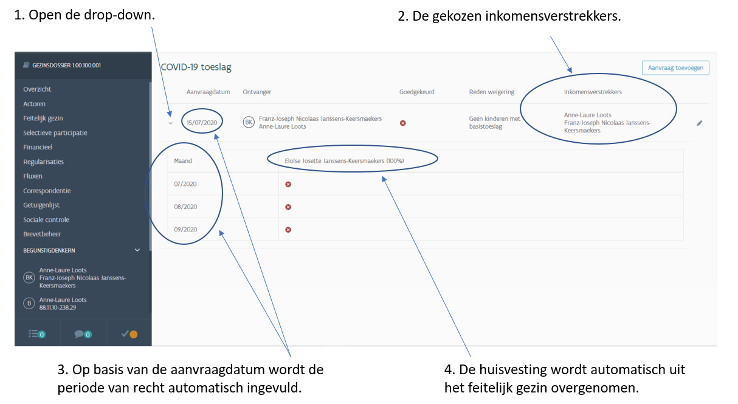

Wat als je meerdere aanvragen ontvangt voor dezelfde begunstigde?
Er kunnen verschillende aanvragen geregistreerd worden via de knop “Aanvraag toevoegen”, MAAR voor iedere begunstigde kan er slechts maximaal één positieve beslissing genomen en ingevoerd worden.
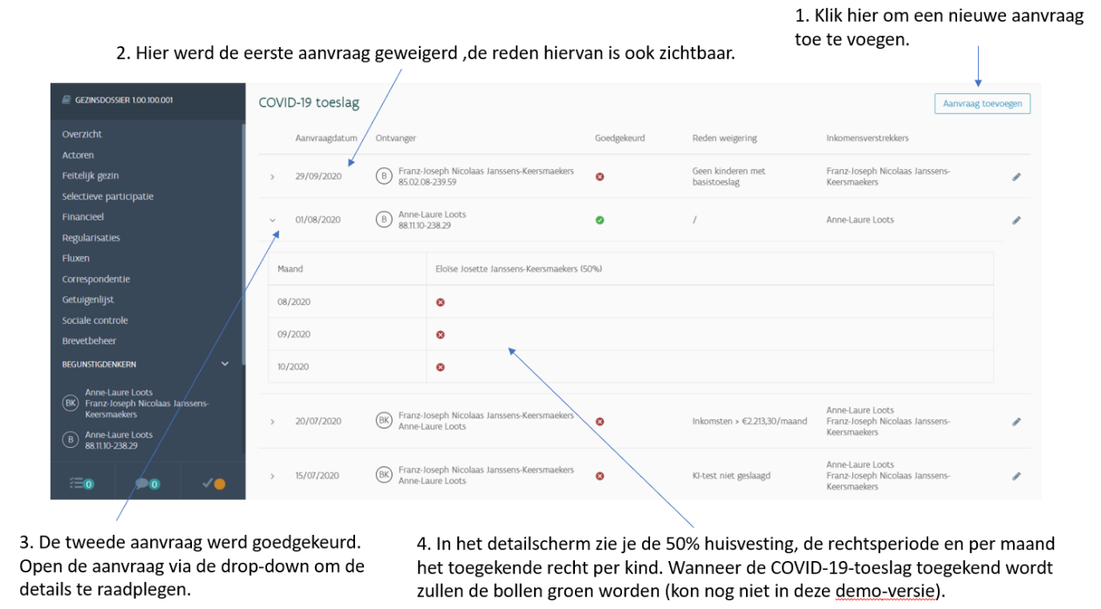
Bij een tweede of volgende aanvraag kan de COVID-19-toeslag niet nogmaals toegekend worden aan eenzelfde begunstigde als die reeds werd toegekend.
    - Manuele alarmbelprocedure
Als je de inkomsten ontving voor 6 opeenvolgende maanden, voer dan de maandelijkse inkomsten voor iedere inkomstenverstrekker ook in CGPA toe bij het scherm voor het ‘geschat inkomen’ van de manuele alarmbelprocedure.
Zo kan je op basis van dezelfde gegevens ook het recht op een sociale toeslag in de manuele alarmbelprocedure onderzoeken.
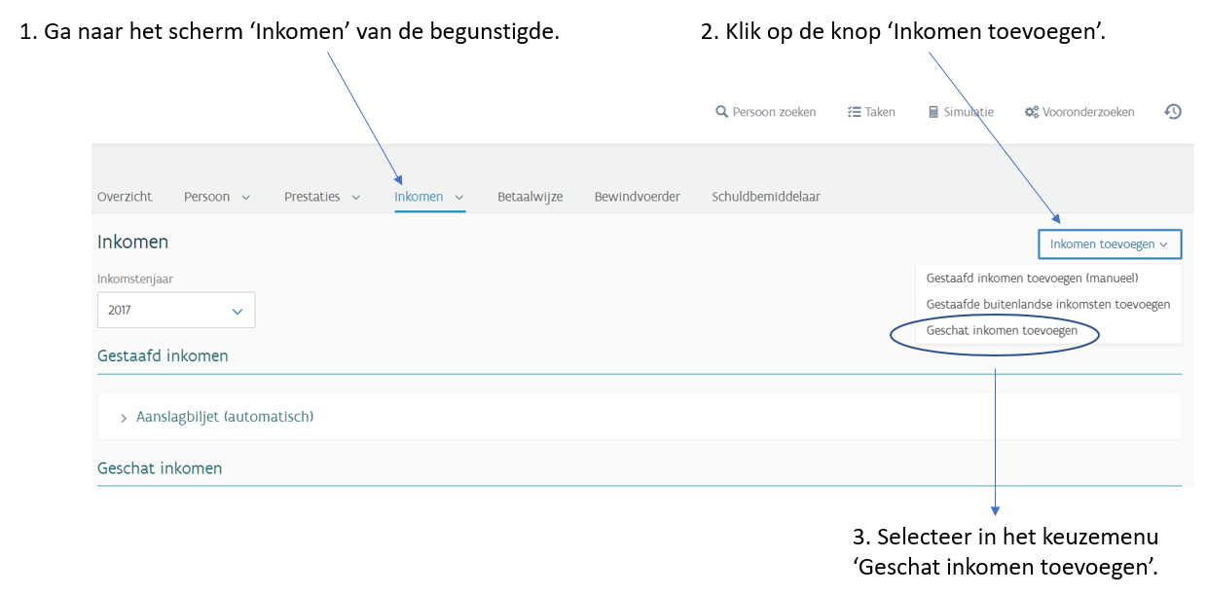

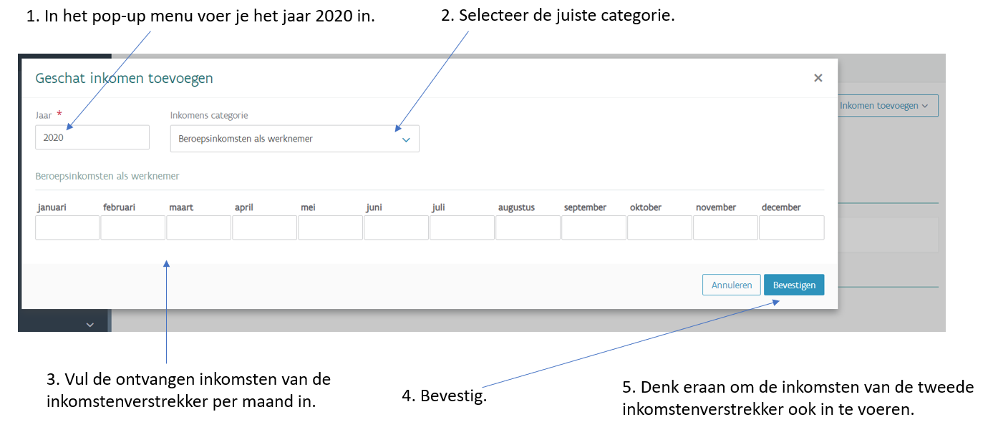

Let op: het toegelaten inkomen voor de COVID-19-toeslag is een ander grensbedrag dan dit van de sociale toeslag. Het is dus mogelijk dat er op basis van de aanvraag geen recht is op een COVID-19-toeslag, maar wel op een sociale toeslag, of omgekeerd.

- FASE vanaf 03.07.2020

Vanaf deze fase is het voorzien dat de input van de inkomstengegevens en de berekening ervan in CGPA
gebeuren. Ook de registratie van de aanvraag en de beslissing gebeurt in CGPA. Je hebt de rekenmodule vanaf nu niet meer nodig.
Je voert eerst de gezinsinkomsten in via het scherm ‘geschat inkomen’ en vervolgens registreer je de aanvraag en de beslissing.
Opgepast: we willen hierbij aangeven dat als er geen recht bestaat het basisbedrag binnen het Groeipakket voor een kind op het ogenblik van de aanvraag, de inkomstengegevens niet moeten ingegeven worden. Men kan onmiddellijk overgaan tot het registreren en afwijzen van de aanvraag.
  - Input inkomstengegevens in CGPA

    - Waarop moet je letten?
Je controleert of je voor de inkomstenverstrekker(s) inkomsten hebt over 1 van de ijkmaanden (januari of februari 2020) EN over 1 van de referentiemaanden (maart, april, mei of juni 2020).
Wanneer er 2 inkomstenverstrekkers zijn, moet je minstens éénzelfde ijkmaand (januari of februari 2020) en minstens éénzelfde referentiemaand (maart, april, mei of juni 2020) van beiden invullen om tot een correct resultaat te komen.
    - Wat als er inkomsten ontbreken?
Als er nog inkomsten ontbreken (vb. van de 2e inkomstenverstrekker in hetzelfde feitelijk gezin) vraag je eerst de nodige gegevens op (eventueel via het aanvraagformulier). Pas bij ontvangst van de bijkomende gegevens geef je de inkomsten in en bereken je de inkomsten in de rekenmodule, en registreer je de aanvraag en de beslissing in CGPA.
Hou wel rekening met de correcte termijnen: na 3 maanden verzend je een herinnering als je de gegevens nog niet ontving. Wanneer je één maand later nog steeds geen gegevens ontvangt weiger je het recht op de COVID-19-toeslag.
De opvolging hiervoor gebeurt met manuele taken in CGPA.
    - De inkomstengegevens ingeven
Je geeft de ontvangen maandelijkse inkomsten voor iedere inkomstenverstrekker in CGPA in via het ‘geschat inkomen’ bij de inkomstenverstrekker.
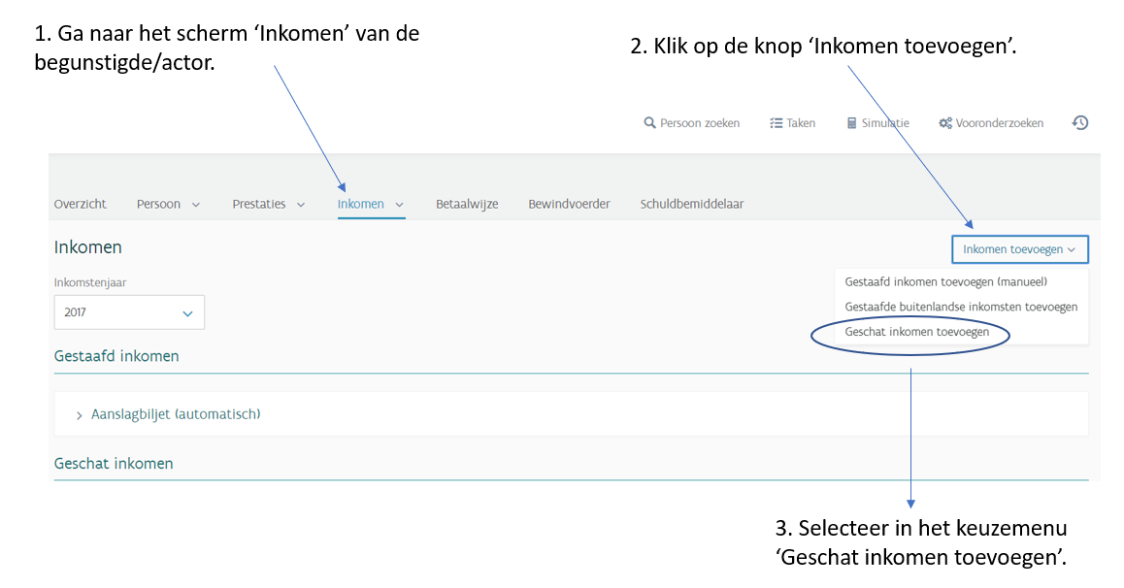

CGPA berekent automatisch de inkomstenvoorwaarden (inclusief KI-toets) voor de COVID-19-toeslag.
Voor sommige inkomsten moet je de CGPA raadplegen, namelijk voor de KI-gegevens, leefloon, IVT.

- Gegevens KI vreemd gebruik
Om de KI-toets correct -met de meest recente gegevens- uit te voeren dien je de flux ‘Eigendomstoestanden’ te consulteren en voer je de gegevens in bij het geschat inkomen.

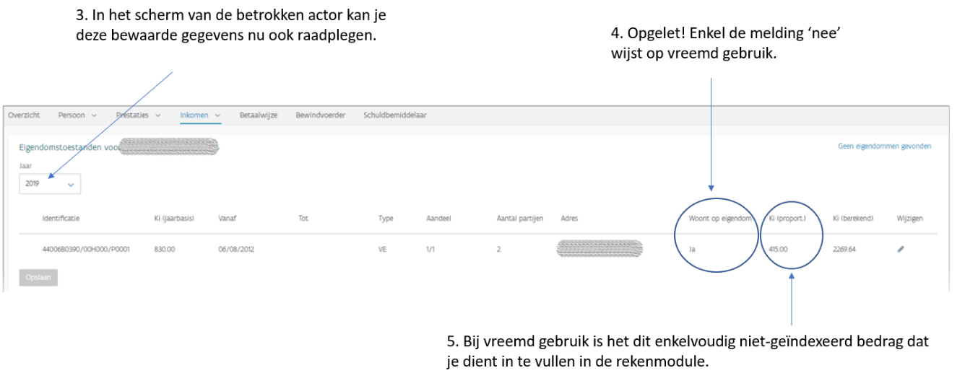
Wanneer het gezin nog recentere wijzigingen bezorgt kan de eigendomstoestand ook manueel aangepast worden. De gewijzigde gegevens voer je ook in bij het geschat inkomen.
Vb. Een gezin dient een aanvraag in op 1 augustus 2020. Het gezin heeft een eigendom, waar ze niet zelf woonden, verkocht op 15 juli 2020. Wanneer ze deze recente wijziging aantonen met een uittreksel van de nieuwe kadastrale gegevens, houd je rekening met de nieuwe situatie. Het KI zoals dit is samengesteld op het moment van de aanvraag, is immers het KI dat in rekening wordt genomen. Hiervoor dien je de ‘Eigendomstoestand’ in CGPA aan te passen.
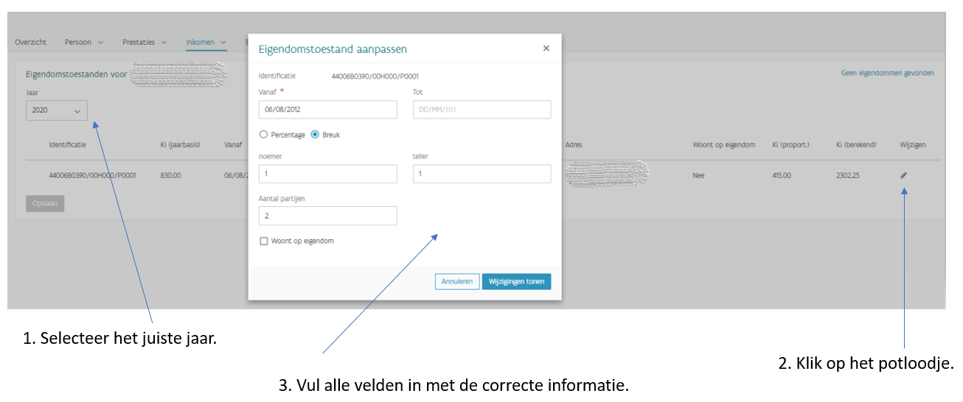
- De inkomsten uit leefloon en IVT
Deze gegevens kan je consulteren in CGPA a.d.h.v. de fluxen. Je vraagt de flux op in CGPA en voegt het bedrag van de flux toe bij het geschat inkomen.
Voor deze uitkering zijn geen bewijsstukken nodig, enkel de vermelding dat er een leefloon of IVT wordt ontvangen.
Flux leefloon
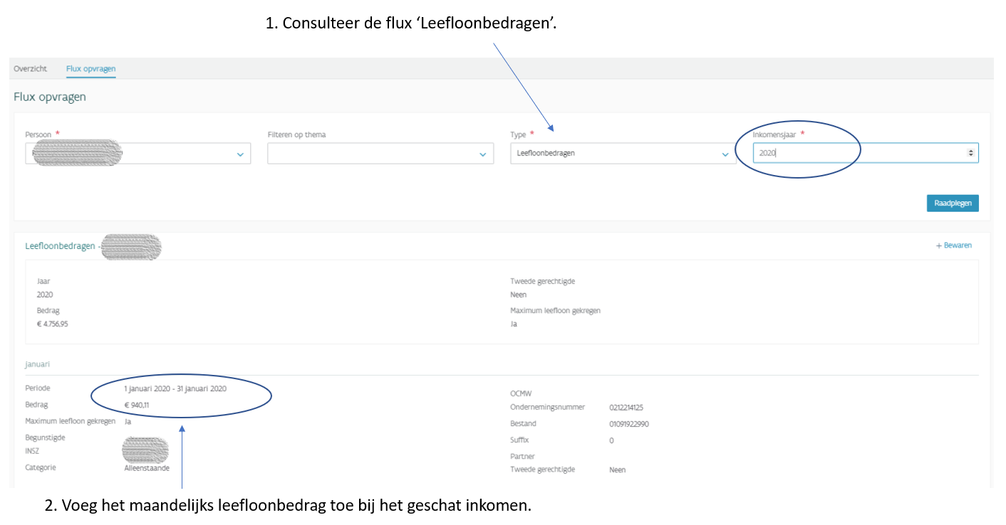

Flux IVT
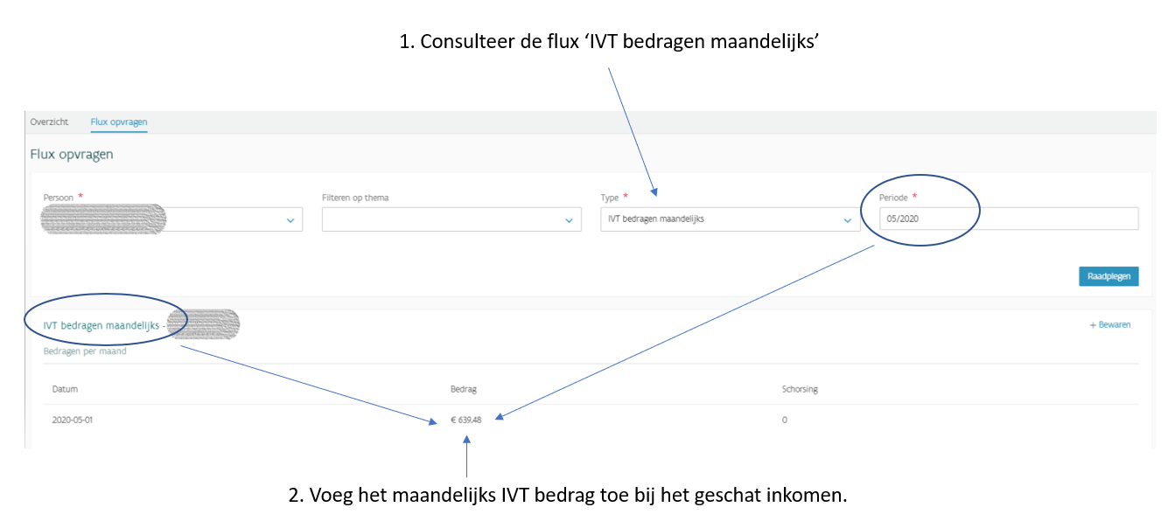
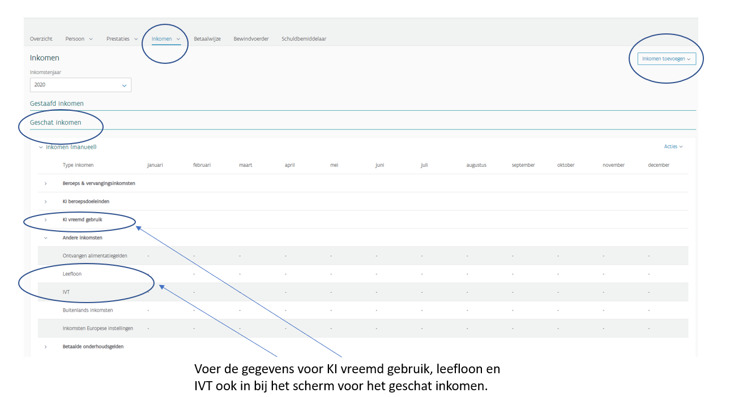

  - COVID-19-toeslag toevoegen in CGPA
Na de bevestiging van het “geschat inkomen” krijg je in het scherm ‘COVID-19-toeslag’ een overzicht van het resultaat of er recht bestaat op COVID-19-toeslag en aan welke van de 3 inkomstenvoorwaarde al dan niet wordt voldaan:
- minstens 10% daling van de inkomsten
- grensbedrag 2.213,30 euro mag niet overschreden worden
- KI-toets

    - Registratie aanvraag
Iedere aanvraag dient geregistreerd te worden.
De registratie van de aanvraag en de beslissing gebeurt via het scherm ‘feitelijk gezin’ waar je de knop ‘COVID-19-toeslag’ terugvindt.
Klik op de knop ‘COVID-19-toeslag' om een aanvraag te registreren.

Je krijgt dit scherm: klik op de knop ‘Aanvraag toevoegen’ om een nieuwe aanvraag te registreren.
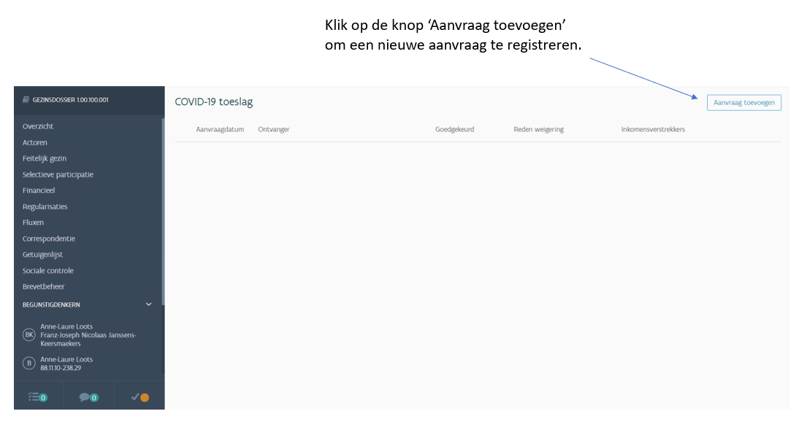

Er verschijnt een pop-upvenster waarin je:
- de datum van de aanvraag registreert in het veld ‘Aanvraagdatum’.

- de ‘Ontvanger’ aanduidt van het feitelijk gezin waarvan je inkomsten hebt onderzocht. Dit is (zijn) de inkomensverstrekker(s) uit de verschillende feitelijke gezinnen die op deze datum actief zijn in het dossier en die de COVID-19-toeslag heeft aangevraagd.

Let op: wanneer 2 begunstigden niet samenwonen, moeten ze elk afzonderlijk een aanvraag indienen. De gegevens over de huisvesting worden automatisch overgenomen uit het gekende feitelijk gezin.
Bij co-ouderschap met gelijkmatig verdeelde huisvesting ontvangt de aanvrager maximum de helft van de COVID-19-toeslag. Dit is niet wanneer er sprake is van een bijslagtrekkendedossier: hier word de toeslag volledig betaald aan de bijslagtrekkende.
Bij een zwaartepunt van verblijf kan enkel de begunstigde met dit zwaartepunt de volledige COVID-19-toeslag ontvangen.
- aanduidt of er recht is op de COVID-19-toeslag en wat de reden is bij weigering.
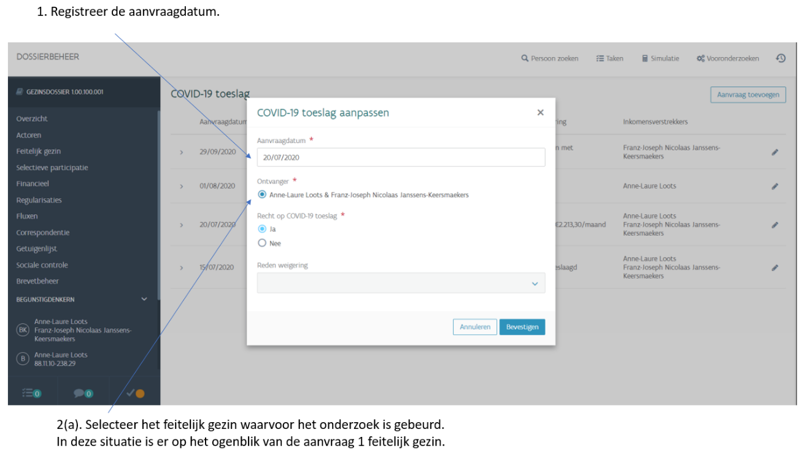
OPGELET! Als de aanvraag laattijdig ingediend wordt na 31/10/2020, wordt.
- in het veld ‘Recht op COVID-19-toeslag’ automatisch ’nee’ ingevuld.
- de ‘Reden weigering’ ook automatisch ingevuld (laattijdige aanvraag).
- de weigeringsbrief (COV02) automatisch verzonden na finalisatie.
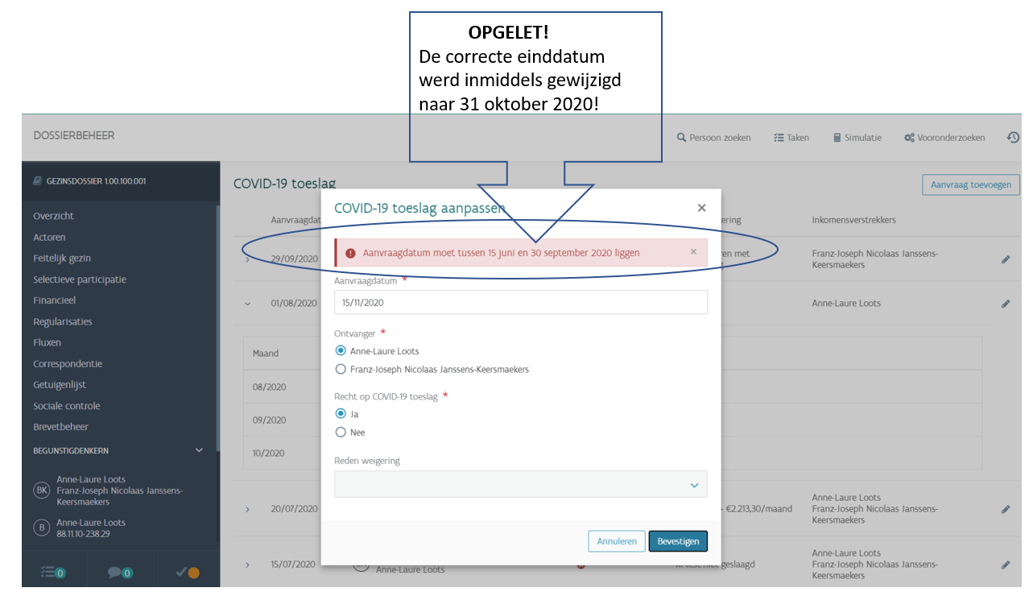
    - De beslissing

- Klik in het scherm ‘COVID-19-toeslag' op de knop ‘Herbereken geschat inkomen’.
- CGPA zal automatisch de ingevoerde inkomsten berekenen om het recht op een COVID-19-toeslag te bepalen.
- Opmerking! Wanneer in het kader van de sociale toeslag het scherm ‘gebruik geschat inkomen’ werd ingebracht en de aanvraag hiertoe werd ingediend tussen 15/06/2020 en 31/10/2020 vul je de aanvraaggegevens voor de COVID-19-toeslag in en ga je vervolgens over tot de stap ‘herbereken geschat inkomen’.

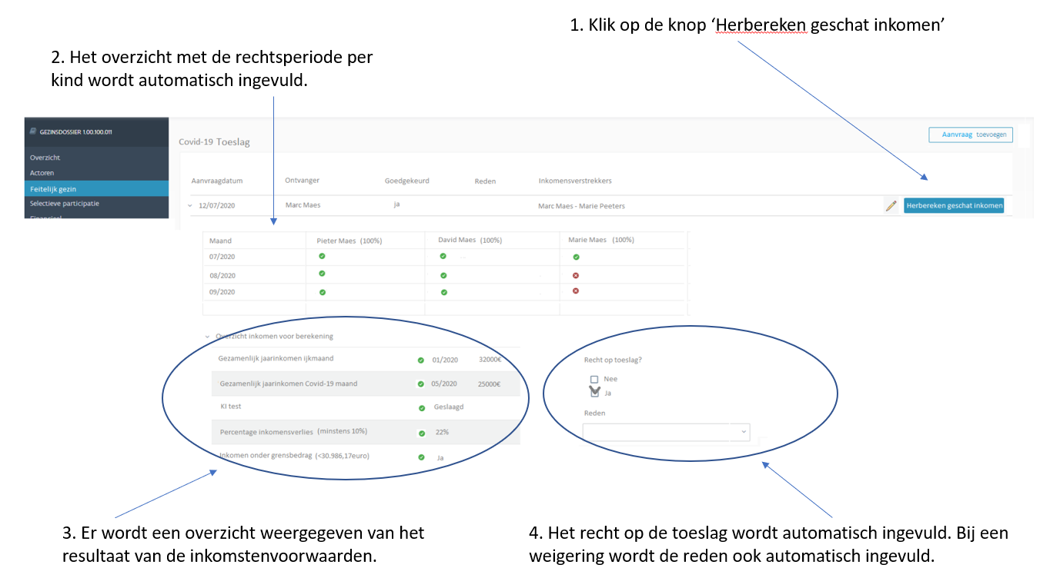

- Optie 1: er is geen recht op een COVID-19-toeslag.
- CGPA codeert automatisch de respectievelijke velden in het scherm ‘COVID-19-toeslag’.
- Wanneer er meerdere redenen van toepassing zijn wordt een vaste volgorde gehanteerd:
  - Geen enkel kind met een basistoeslag
  - Inkomsten onvolledig
  - Inkomsten < € 2.213,30/maand
  - Inkomstendaling < 10%
  - KI-test niet geslaagd
- De weigeringsbrief (COV02) wordt automatisch verzonden na het finaliseren.

- Optie 2: er is wel recht op een COVID-19-toeslag.
- CGPA codeert automatisch de respectievelijke velden in het scherm ‘COVID-19 toeslag’.
- De toekenningsbrief (COV01) wordt automatisch verzonden.
- Er kunnen verschillende aanvragen geregistreerd worden. Maar voor iedere begunstigde kan er maar maximaal één positieve beslissing ingevoerd worden.
- Bij een tweede of volgende aanvraag kan de COVID-19-toeslag niet nogmaals toegekend worden aan eenzelfde begunstigde als die reeds werd toegekend.
In dit geval dient manueel een vrije brief verzonden te worden met deze reden.
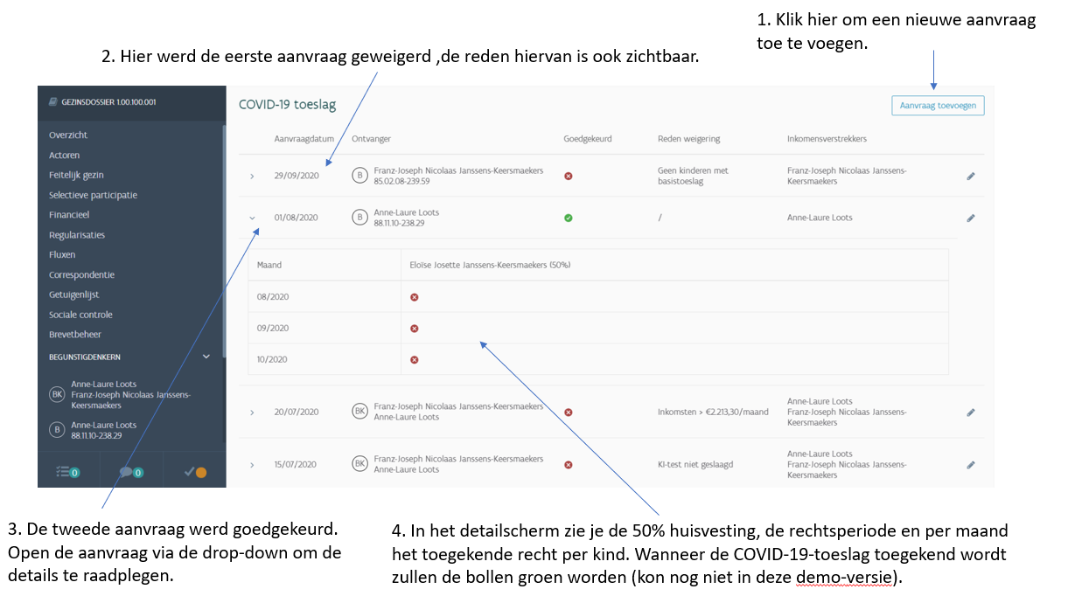

    - Manuele alarmbelprocedure

- Wanneer het gezin 6 opeenvolgende maanden inkomsten bezorgde, werden deze in fase 2 meteen rechtstreeks ingevuld in het scherm van de manuele alarmbelprocedure.
- Het toegelaten inkomen voor de COVID-19-toeslag is een ander grensbedrag dan dit van de sociale toeslag.
Het is dus mogelijk dat er op basis van de aanvraag geen recht is op een COVID-19-toeslag, maar wel op een sociale toeslag.

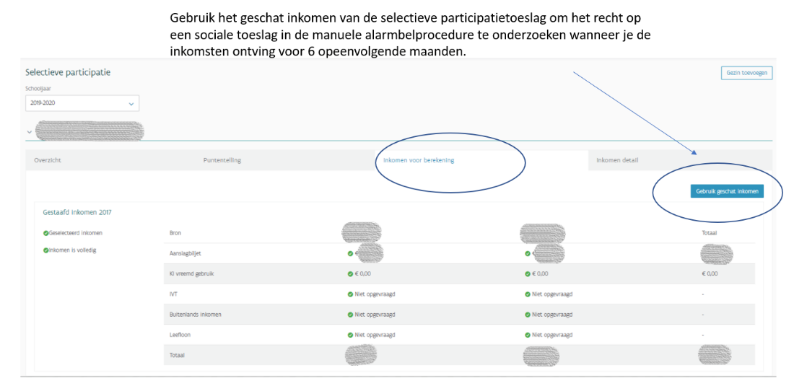

Deze bijkomende gegevens moeten wel dezelfde periode betreffen als deze van de aanvraag. Geeft men informatie over een andere periode dan wordt dit beschouwd als een nieuwe aanvraag.
Deze bijkomende gegevens moeten wel over dezelfde periode zijn. Zo niet wordt dit beschouwd als een nieuwe aanvraag.

